2^{ο} ΓΥΜΝΑΣΙΟ ΚΟΡΙΝΘΟΥ
Σχολ. Έτος 2010-11
Εργασία στο μάθημα της Νεοελληνικής γλώσσας
Τίτλος: Κατασκευή ειδήσεων από επιτελείο δημοσιογράφων καναλιού
Μαθητής: Κωνσταντίνος Ζαφείρης Τάξη Α΄ Γυμνασίου Τμήμα 2΄
Κόρινθος
ΕΙΣΑΓΩΓΗ
Στο μάθημα της Νεοελληνικής γλώσσας η καθηγήτρια μας, κυρία Φραγκιάδου Β., φιλόλογος, μας ανέθεσε μία εργασία με θέμα την κατασκευή ειδήσεων και την παρουσίαση τους στους πολίτες.
Η εργασία αυτή σκοπό είχε να μας κάνει να κατανοήσουμε ότι για την κατασκευή των ειδήσεων είναι απαραίτητη ολόκληρη ομάδα δημοσιογράφων, συνεργείων εξωτερικής λήψης εικόνων και ήχων, φωτογράφων, ρεπόρτερ, τεχνικών υπολογιστών, αισθητικών. Επίσης ότι οι ειδήσεις ορισμένων καναλιών έχουν συγκεκριμένο κοινό.

ΣΥΛΛΟΓΗ ΠΛΗΡΟΦΟΡΙΩΝ
Οι διάφορες πληροφορίες συλλέγονται μέσω ρεπορτάζ και φωτογραφιών, που παίρνουν οι ρεπόρτερ και φωτογράφοι την ώρα που πραγματοποιούνται τα γεγονότα, στο συγκεκριμένο χώρο, όπου πρέπει να φτάσουν όσο το δυνατό γρηγορότερα. Αυτό πολλές φορές θέτει σε κίνδυνο τη σωματική τους ακεραιότητά ,ακόμη και την ίδια τους τη ζωή, αν πρόκειται για πόλεμο.
Επίσης η ζωή τους τίθεται σε κίνδυνο όχι μόνο σε πόλεμο, αλλά και όταν προσπαθούν να πάρουν συνέντευξη από εξαγριωμένους πολίτες, ή όταν εμπλέκονται και εισέρχονται σε μέρη στα οποία δεν θα έπρεπε να βρίσκονται.
Όλα αυτά γίνονται για να παρθούν όσο το δυνατότερο καλύτερες εικόνες και λήψεις, ώστε να έχουν μεγαλύτερη τηλεθέαση και να προσφέρουν πιο εύκολο μοντάζ, ώστε τα νέα να παρουσιάζονται όσο το δυνατόν πιο γρήγορα, είτε είναι αληθή, είτε όχι.
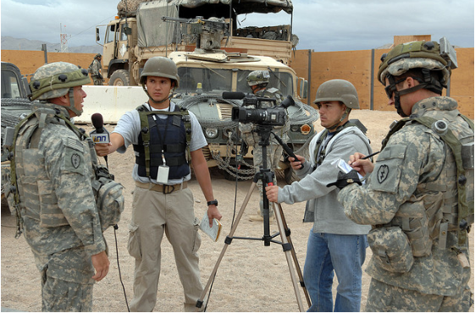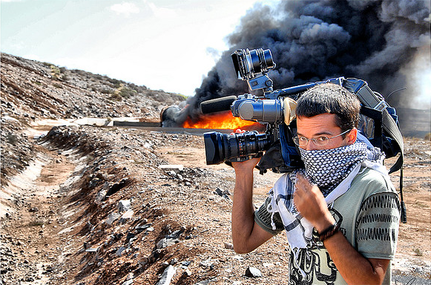

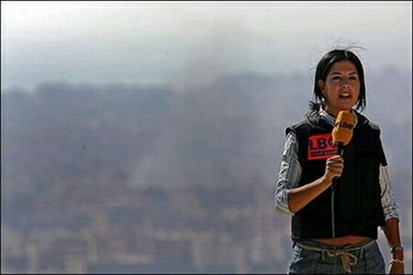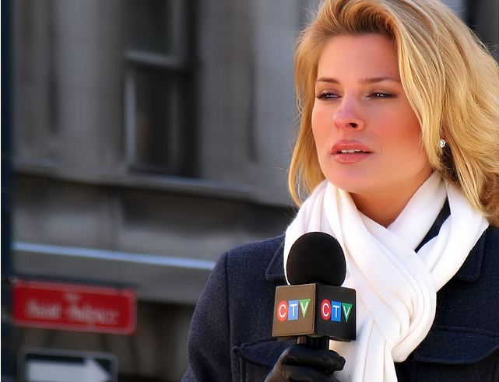



ΔΙΑΛΟΓΗ ΠΛΗΡΟΦΟΡΙΩΝ-ΚΑΤΗΓΟΡΙΟΠΟΙΗΣΗ
Στο στάδιο αυτό οι πληροφορίες και το οπτικοακουστικό υλικό που έχει συλλεχθεί ξεκαθαρίζεται και ταξινομείται ανάλογα με τις ειδήσεις που πρέπει να προβληθούν. Προηγούνται φυσικά οι ειδήσεις που συνοδεύονται από εικόνες και ήχο, γιατί αυτές τραβούν περισσότερο το ενδιαφέρον του θεατή, καθώς και οι εικόνες που αναφέρονται σε σημαντικά γεγονότα της συγκεκριμένης ημέρας ,κατά την οποία θα εκφωνηθεί το δελτίο ειδήσεων. Έτσι, υπεύθυνοι για την κατάταξη των ειδήσεων σε κατηγορίες, δημιουργούν μια λίστα ειδήσεων με πρώτες συνήθως τις ειδήσεις πολιτικού περιεχομένου, έπειτα ειδήσεις οικονομικού περιεχομένου και κατόπιν ειδήσεις πολιτισμικού ,αθλητικού και καλλιτεχνικού περιεχομένου.

ΣΥΝΤΑΞΗ ΕΙΔΗΣΕΩΝ
Βασικός στόχος των ειδήσεων είναι η άμεση ενημέρωση των πολιτών χρησιμοποιώντας ως πρωταρχικό μέσο την εικόνα, αλλά και το λόγο. Σε μικρό χρονικό διάστημα μηνύματα και πληροφορίες μεταδίδονται την ίδια στιγμή σε εκατοντάδες ανθρώπους με τις νέες τεχνικές της σύγχρονης τεχνολογίας.
Οι δημοσιογράφοι προσπαθούν να παρουσιάσουν ένα γεγονός, δίνοντας όλες τις συνθήκες κατά τις οποίες αυτό εξελίσσεται. Συγκεκριμένα, σε μία είδηση θα πρέπει να υπάρχουν πληροφορίες για τα πρόσωπα που συμμετέχουν στην είδηση (το όνομα, η ηλικία, η καταγωγή, το επάγγελμα) καθώς και για το τόπο, το χρόνο, την αιτία, το σκοπό και το αποτέλεσμα της είδησης.
Έτσι οι δημοσιογράφοι οργανώνουν τις ειδήσεις ανάλογα με τον τρόπο που τα αντιλαμβάνονται.
Πρώτο βήμα: Τίτλος είδησης
Με το τίτλο ο δημοσιογράφος προσπαθεί να τραβήξει το ενδιαφέρον του θεατή και να τον εντυπωσιάσει. Ο τίτλος είναι συνήθως σύντομος και ευνόητος, συχνά χωρίς ρήματα, και περιλαμβάνει το περιεχόμενο της είδησης. Η επιλογή των λέξεων του τίτλου είναι πολύ σημαντική ώστε να επιφέρει τον απαιτούμενο αριθμό τηλεθέασης μέσω του ενδιαφέροντος που προκαλεί στους τηλεθεατές. Οι λέξεις πρέπει να σχετίζονται με το περιεχόμενο της είδησης. Π.χ. σοβαρό, χιουμοριστικό, ειρωνικό, δραματικό.
2^{ο} βήμα:
Πρέπει να εναρμονίζεται η είδηση με την αντίστοιχη εικόνα και τον κατάλληλο ήχο, ώστε να προβάλλεται πιο εντυπωσιακά το γεγονός. Ανάλογη στάση πρέπει να έχει και ο δημοσιογράφος που εκφωνεί την είδηση, δηλαδή να έχει σωστή έκφραση στο πρόσωπο του, την απαραίτητη στάση στο σώμα του και στις κινήσεις του.

ΧΑΡΑΚΤΗΡΙΣΤΙΚΑ ΕΙΔΗΣΕΩΝ
Οι ειδήσεις στην τηλεόραση είναι γρήγορες, ζωντανές και άμεσες. Μας φέρνουν σε επαφή με ό, τι γίνεται πάνω στο πλανήτη τη στιγμή που γίνονται.
Προβάλουν διάφορα θέματα που ενδιαφέρουν πολλούς ανθρώπους, ανεξάρτητα από τις γνώσεις και τη μόρφωση του καθενός. Άλλες έχουν ύφος σοβαρό, τυπικό ,επίσημο ή δραματικό, ενώ άλλες ύφος χιουμοριστικό και κωμικό.

Κριτήρια παρακολούθησης ειδήσεων σε συγκεκριμένα κανάλια

Οι τηλεθεατές δεν παρακολουθούν ειδήσεις σε οποιαδήποτε κανάλι όπου παρουσιάζονται οι πιο ενδιαφέρουσες ειδήσεις , αλλά θέτουν και διαφορετικά δικά τους κριτήρια όπως:
- Ο δημοσιογράφος που παρουσιάζει τις ειδήσεις
- Η φήμη ενός καναλιού
- Οι εξωτερικές επιρροές που τον αναγκάζουν να
αποφύγει την περιθωριοποίηση

Έρευνα-Ερωτηματολόγιο
Μέγεθος δείγματος: 6 άτομα
Υποκατηγορίες:
- Έφηβοι(1 αγόρι, 1 κορίτσι)
- Ενήλικες(1 άντρας, 1 γυναίκα)
- Ηλικιωμένοι(1 άντρας, 1 γυναίκα)

Στα παραπάνω άτομα έθεσα τις εξής ερωτήσεις για να μπορέσω να κατανοήσω τα κριτήρια σύμφωνα με τα οποία επιλέγουν ένα συγκεκριμένο κανάλι για να ενημερωθούν.
Οι ερωτήσεις είναι οι εξής:
- Παρακολουθείτε ειδήσεις;
- Σε ποιο κανάλι και γιατί;
- Εάν όχι, εξηγήστε το λόγο;
Απαντήσεις:
Στις παραπάνω ερωτήσεις ο έφηβος απάντησε ότι βλέπει ειδήσεις στο Σταρ, όποτε προλαβαίνει, επειδή του αρέσει το χιούμορ που προσφέρει και η διαφυγή από τη καθημερινότητα.
Η έφηβη απάντησε ότι βλέπει ειδήσεις στο Σταρ γιατί της αρέσει το ότι διαφέρει από τα άλλα κανάλια και δεν παρουσιάζει θέματα συνεχώς που έχουν να κάνουν με οικονομικά.
Ο ενήλικας απάντησε υβριστικά ότι δεν παρακολουθεί ειδήσεις από την τηλεόραση πλέον, επειδή θεωρεί τα κανάλια πουλημένα.
Η ενήλικας απάντησε ότι παρακολουθεί ειδήσεις στο Άλτερ, επειδή θεωρεί τον συγκεκριμένο δημοσιογράφο του καναλιού γοητευτικό, και ότι παρουσιάζει τις ειδήσεις με τον καλύτερο δυνατό τρόπο. Επίσης πρόσθεσε ότι σε όποιο κανάλι εργάζεται ο συγκεκριμένος δημοσιογράφος, εκείνο θα παρακολουθεί κι εκείνη.
Ο ηλικιωμένος άντρας απάντησε ότι το κανάλι που επιθυμεί να παρακολουθεί είναι η Νετ, επειδή θεωρεί ότι είναι το μόνο κανάλι που λέει τις ειδήσεις όπως πραγματικά είναι.
Η ηλικιωμένη γυναίκα απάντησε ότι το κανάλι στο οποίο έχει την περισσότερη προτίμηση είναι η Νετ, διότι θεωρεί τις πληροφορίες που προσφέρει άμεσες, σίγουρες, σωστές και ακριβείς.
Ανάλυση απαντήσεων
Από τις απαντήσεις που συλλέχτηκαν από το δείγμα, κατάλαβα ότι οι άνθρωποι σήμερα δεν δίνουν και τόση σημασία στις ειδήσεις που τους προσφέρονται ,ενώ δίνουν περισσότερη σημασία στο πώς παρουσιάζονται οι ειδήσεις. Τείνουν να προτιμούν περιεχόμενο χιουμοριστικό που θα τους κάνει να ξεκουραστούν, να ξεχάσουν τη καθημερινότητα και να διασκεδάσουν, καθώς και να μην πέφτουν ψυχολογικά από δυσάρεστες ειδήσεις. Επίσης φαίνεται ότι η ηλικία τους και η ωριμότητα τους καθορίζει το ποιο κανάλι είναι το καταλληλότερο για αυτούς, καθώς οι ηλικιωμένοι επιλέγουν το δελτίο με το πιο σοβαρό ύφος.
Γράφημα ανάλυσης απαντήσεων δείγματος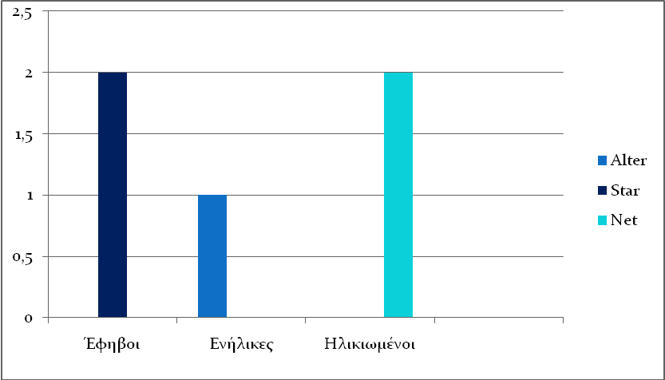

Παρακολούθηση δελτίων ειδήσεων μιας εβδομάδας
(από κανάλι Σκάι)
Πέμπτη 7/4/2011: Σταμάτησε η διαρροή ραδιενεργού ύδατος στον ωκεανό. Διάρκεια:1,45 λεπτά
Παρασκευή 8/4/2011: Χ. Κλίντον: «Γνωρίζει τι πρέπει να κάνει ο Καντάφι». Διάρκεια: 1,50 λεπτά
Σάββατο 9/4/2011: αισιόδοξος ο Ομπάμα για την έκβαση των συζητήσεων του προϋπολογισμού. Διάρκεια: 1.35 λεπτά
Κυριακή 8/4/2011: Συρία, δεκάδες νεκροί σε αντικαθεστωτικές διαδηλώσεις. Διάρκεια:1,20 λεπτά
Δευτέρα 10/4/2011: Ο Μουμπάρακ έλαβε κλήση για απολογία. Διάρκεια: 1,20 λεπτά
Τρίτη 11/4/2011: Οι Ισλανδοί αποφασίζουν να μην πληρώσουν τα χρέη του 2008. Διάρκεια: 2,10 λεπτά
Τετάρτη 12/4/2011: Νέος σεισμός στην Ιαπωνία.

Ανάλυση ειδήσεων
Από ό,τι καταλαβαίνουμε απ΄τις ειδήσεις το κανάλι δεν ξεκινάει ποτέ το δελτίο του από τα εσωτερικά νέα τις Ελλάδας, αλλά πάντα από το εξωτερικό, και με μια συνεχώς μεταβαλλόμενη πορεία από χώρα σε χώρα και δεν παραμένει σε μία χώρα για παραπάνω από δύο δελτία. Επίσης το πρώτο νέο που παρουσιάζεται φροντίζεται πάντα να είναι το πιο φημισμένο, συνταρακτικό και τρομακτικό νέο, ώστε να κρατά τη τηλεθέαση και το ενδιαφέρον του τηλεθεατή στα ύψη.

